[Ime preduzeća]
  - [Naslov brošure ili slogan preduzeća]
[Ova čista i profesionalna brošure dizajnirana je za jednu stranicu, ali možete lako da dodate više sadržaja ako želite da je proširite. Da biste videli ovu brošuru sa kompletnim oblikovanjem i rasporedom, na kartici „Prikaz“ izaberite stavku „Prikaz za čitanje“.]
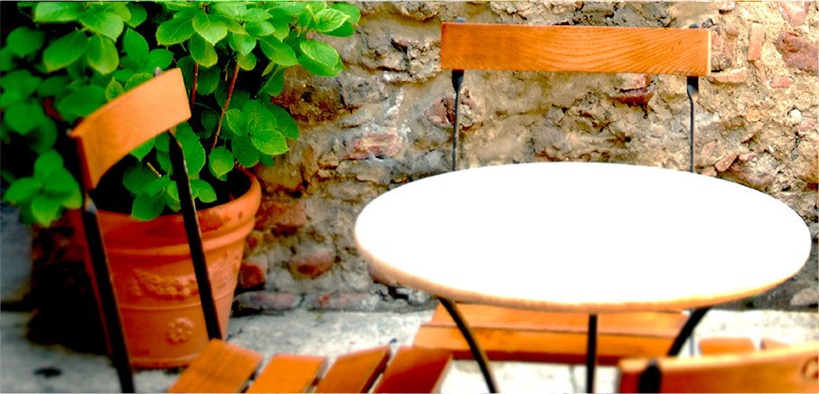

O nama
[Ovo je mesto za vašu „kratku prezentaciju“. Ako biste imali samo nekoliko sekundi da predstavite proizvode ili usluge nekome, šta biste rekli?]
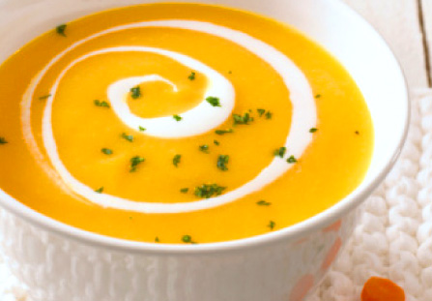  [Ovde dodajte natpis slike] | Cena ponude:  [Ne predstavlja proizvod koji želite da ponude? Koristite ovaj prostor za rezime usluga ili nekoliko najboljih preporuka klijenata.]  Ograničena vremenska ponuda: [Cena]
[Započnite odmah]  [Možete lako sami napraviti brošuru...]  - [Na kartici „Početak“ pogledajte galeriju „Stilovi“ da biste brzo pristupili bilo kom oblikovanju teksta koje vidite u ovom dokumentu jednim dodirom.]  - [Da biste zamenili fotografiju, izaberite je ili je izbrišite. Zatim na kartici „Umetanje“ odaberite stavku „Slika“.] | 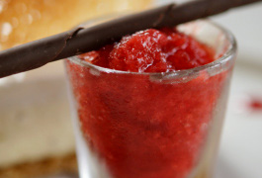

Obratite nam se
Telefon: [uneti broj telefona] | Adresa e-pošte: [uneti adresu e-pošte] | Veb: [uneti veb sajt]

